同济大学计算机系

数字逻辑课程综合实验报告



学 号 2352595
姓 名 张嘉麟
专 业 计算机科学与技术
授课老师 郭玉臣

- 实验内容
在本次实验中，我们将利用Verilog HDL语言实现一个32位桶形移位器的设计与仿真。桶形移位器是一种常见的组合逻辑电路，广泛应用于微处理器中，用于快速实现数据的逻辑或算术移位操作。本实验旨在深入理解桶形移位器的工作原理，并通过实际操作掌握其设计方法。
- 硬件逻辑图
（实验步骤中要求用logisim画图的实验，在该部分给出logisim原理图，否则该部分在实验报告中不用写）
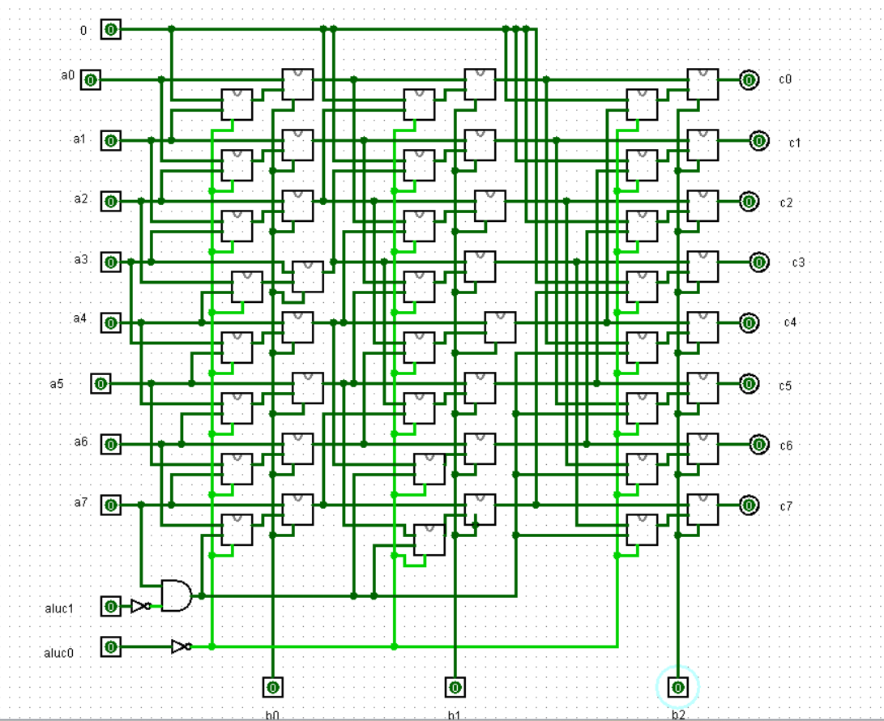
- 模块建模
（该部分要求对实验中建模的所有模块进行功能描述，并列出各模块建模的verilog代码）
module barrelshifter32(
input signed [31 : 0] a,
input [4 : 0] b,
input [1 : 0] aluc,
output reg[31 : 0] c
);

always@(*)
begin
case(aluc)
2'b00 : c = a >>> b;
2'b10 : c = a >> b;
2'b01 : c = a <<< b;
2'b11 : c = a << b;
endcase
end
endmodule

- 测试模块建模
（要求列写各建模模块的test bench模块代码）
module barrelshifter32_tb();
reg [31 : 0] a;
reg [5 : 0] b;
reg [2 : 0] aluc;
wire [31 : 0] c;

initial
begin
a = 32'b1111_0000_1100_0011_1001_0110_0001_1110;
for(b = 0; b <= 4'b11111; b = b + 4'b00001)
for(aluc = 0; aluc <= 2'b11; aluc = aluc + 2'b01)
begin
#5;
end
end

barrelshifter32 barrelshifter_inst(a, b, aluc, c);

endmodule
- 实验结果
（该部分可截图说明，要求logisim逻辑验证图、modelsim仿真波形图、以及下板后的实验结果贴图（实验步骤中没有下板要求的实验，不需要下板贴图））

- logisim逻辑验证图
- 当b输入为3‘b000时，输入输出保持一致
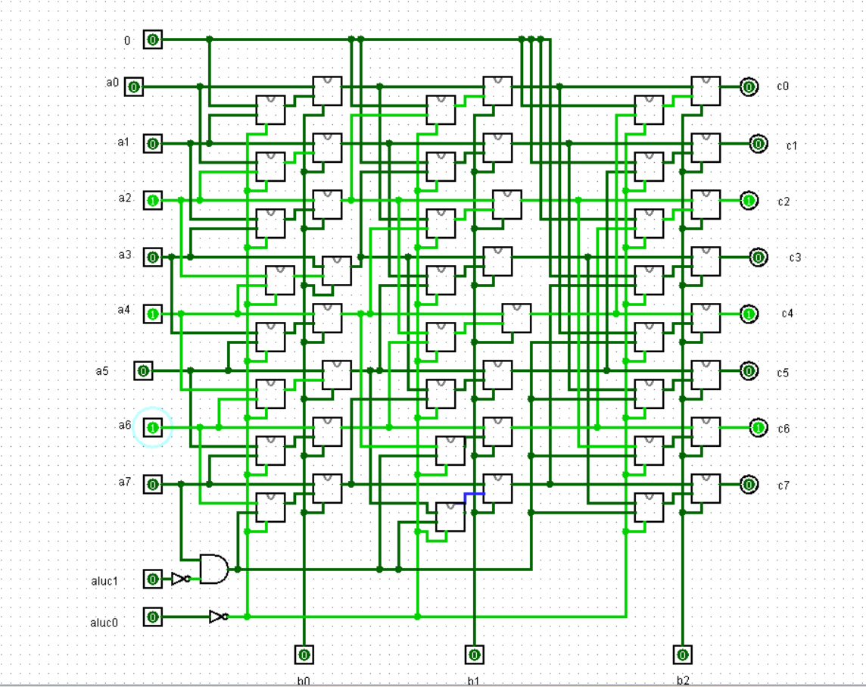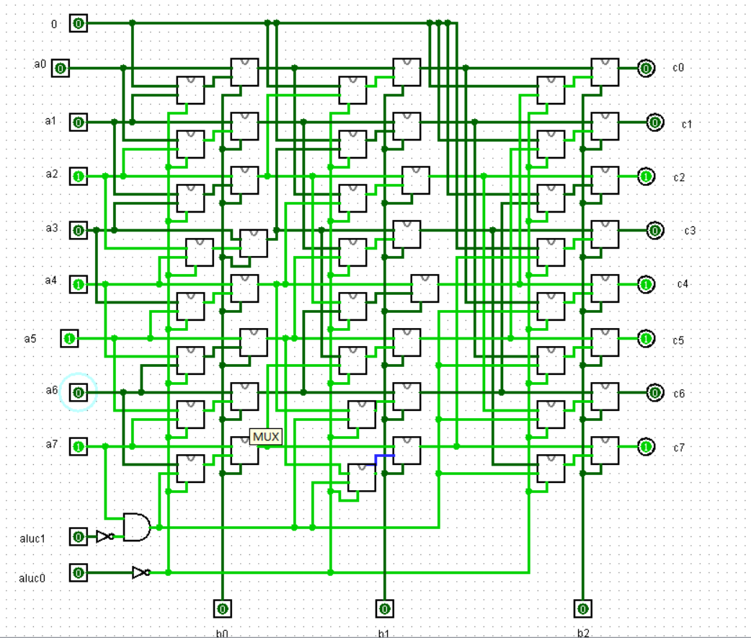
- 当b输入为3‘b001时，
- 当aluc为2‘b00，输出为输入算数右移一位（高位递补1）
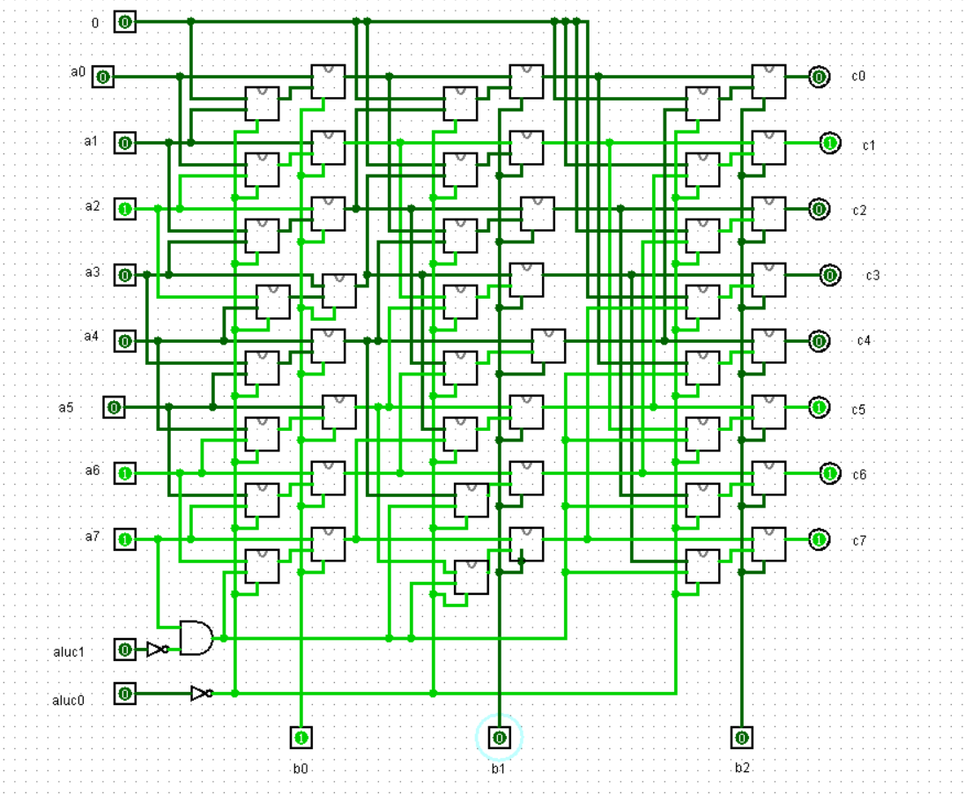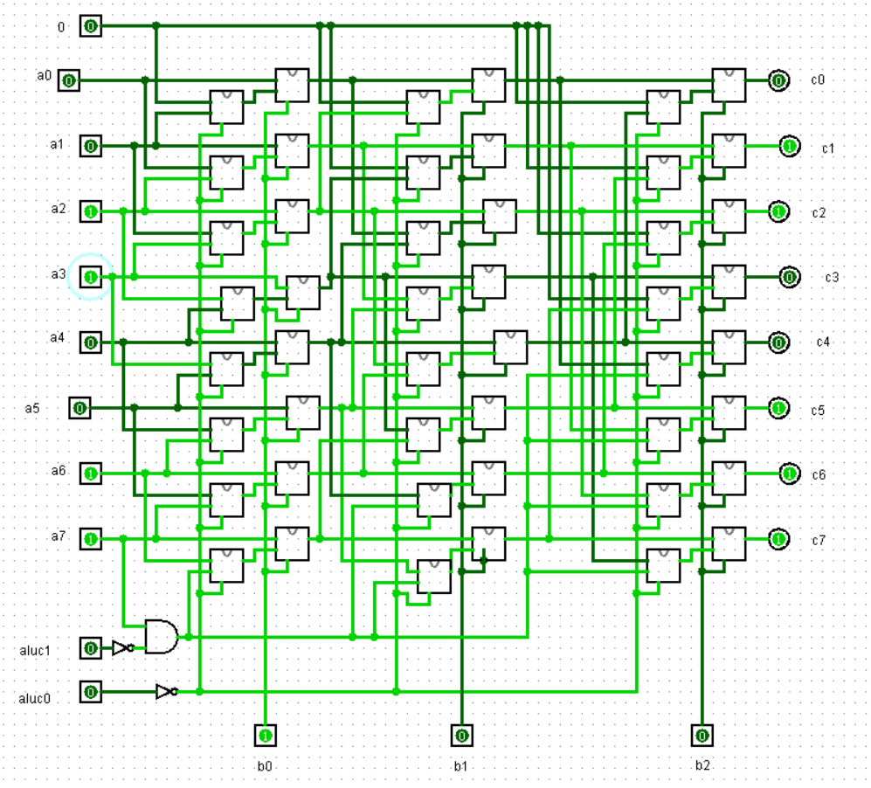
- 当aluc为2‘b01，输出为输入算数左移一位（低位递补0）
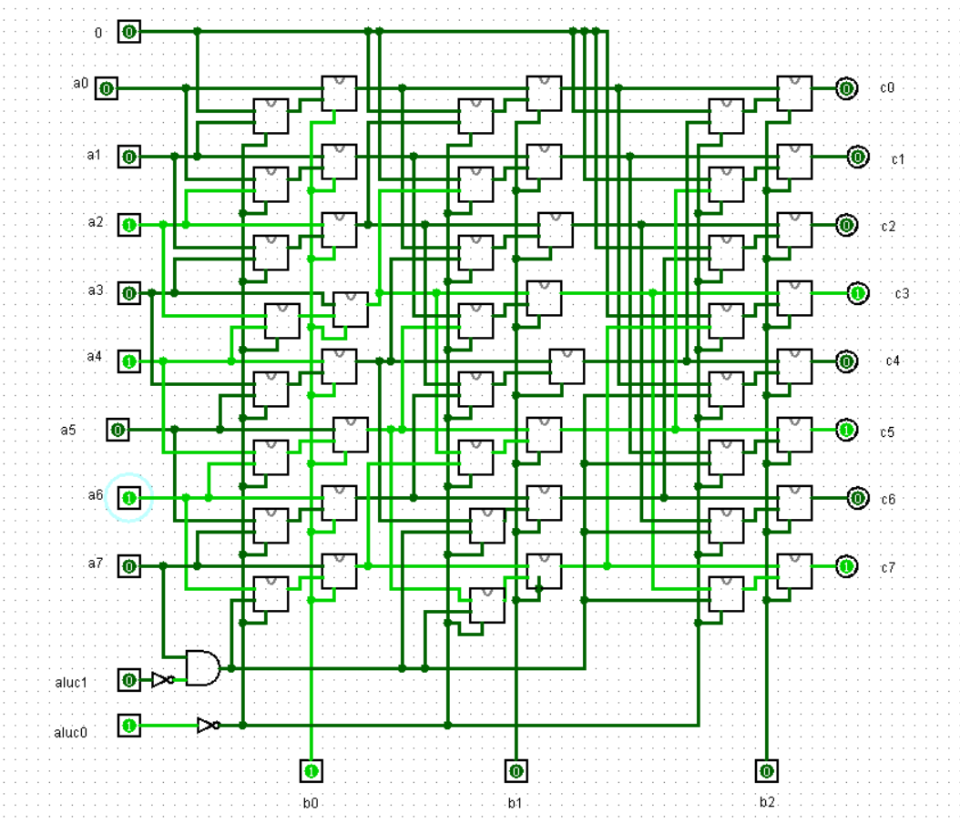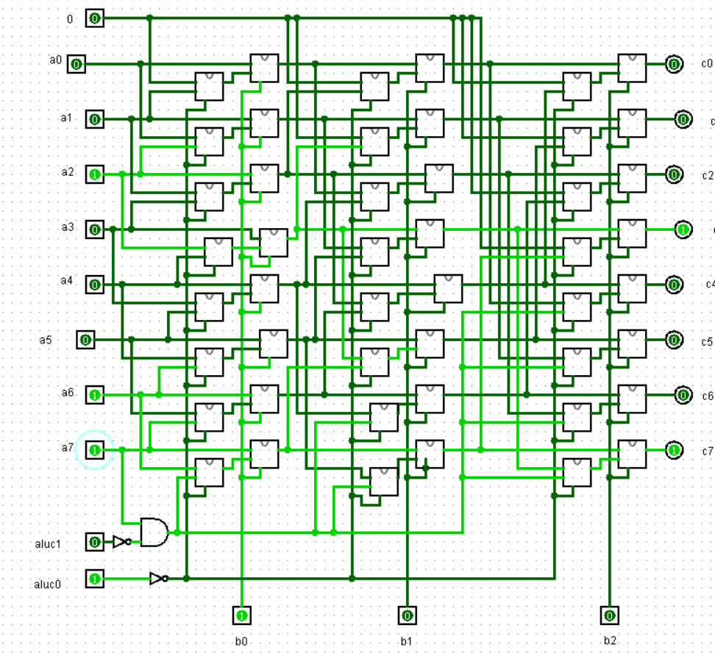
- 当aluc为2‘b10，输出为输入逻辑右移一位（高位递补1）
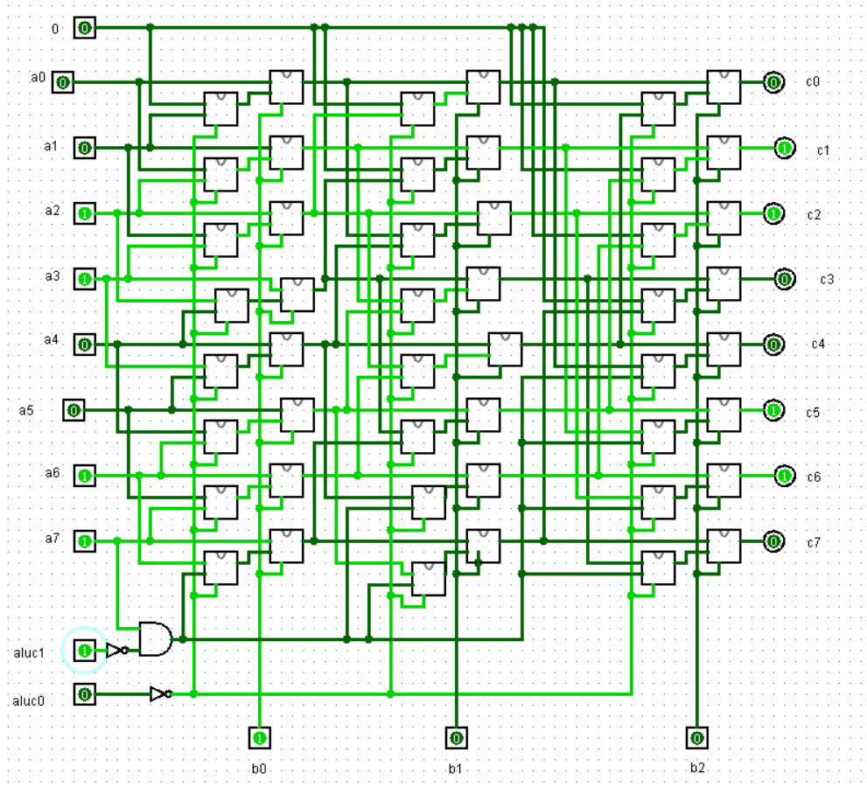
- 当aluc为2‘b11，，输出为输入逻辑左移一位（低位递补0）
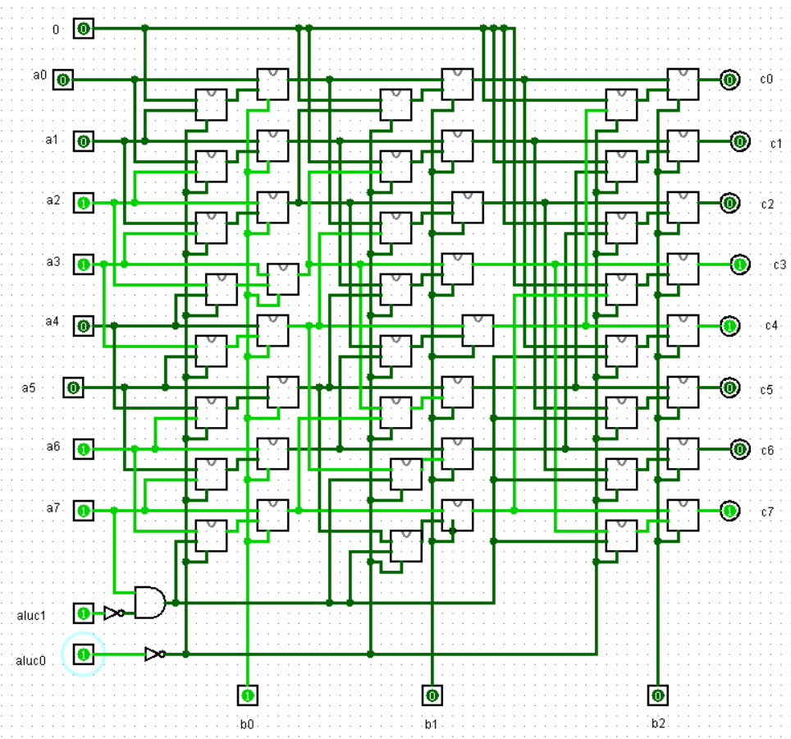
（3）当b输入为3‘b110时，（由上面的左移右移一位变为6位）
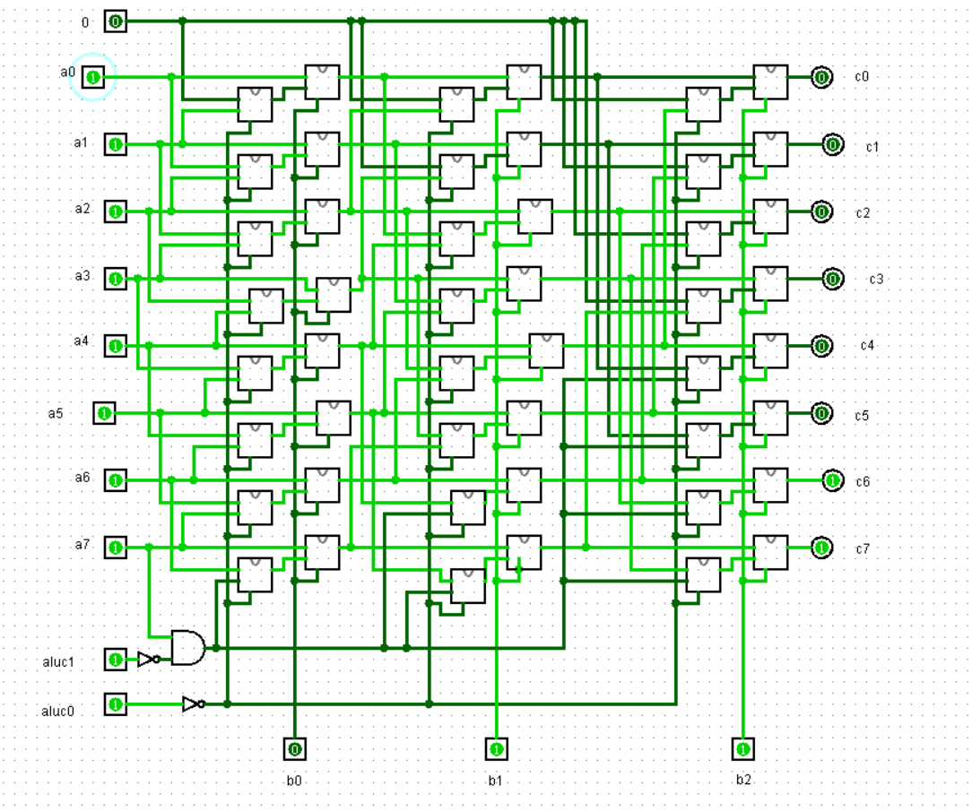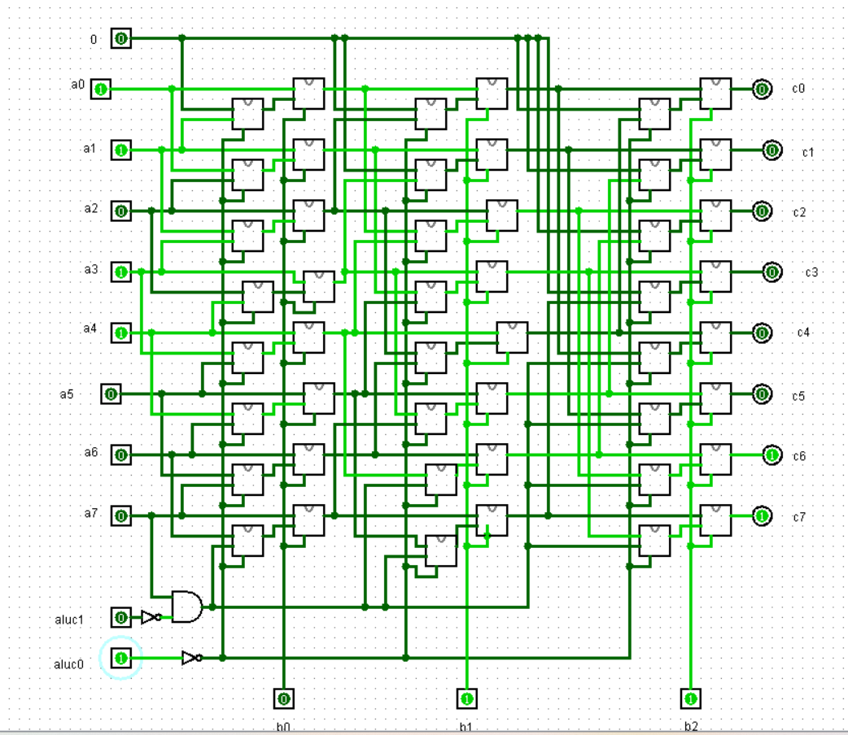
- modelsim仿真波形图

（1）
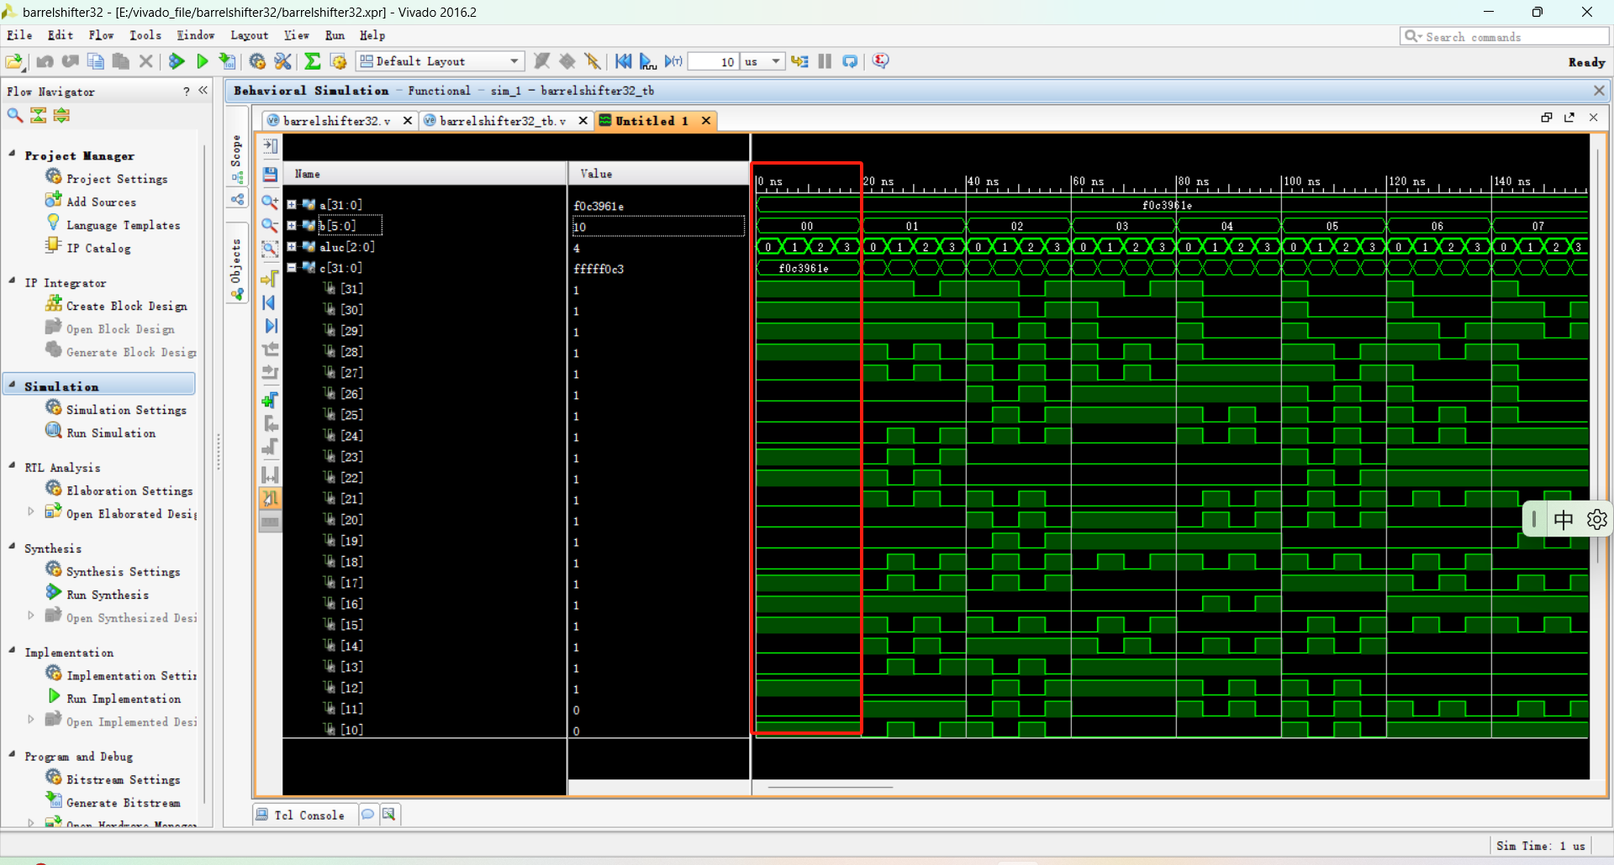
如图所示，当输入信号为5’b00000时，输入信号a不发生位移，ac保持一致。

（2）
aluc在每次循环中由2’b00变为2‘b11，四个分别对应算数右移、算数左移、逻辑右移、逻辑左移。
（3）
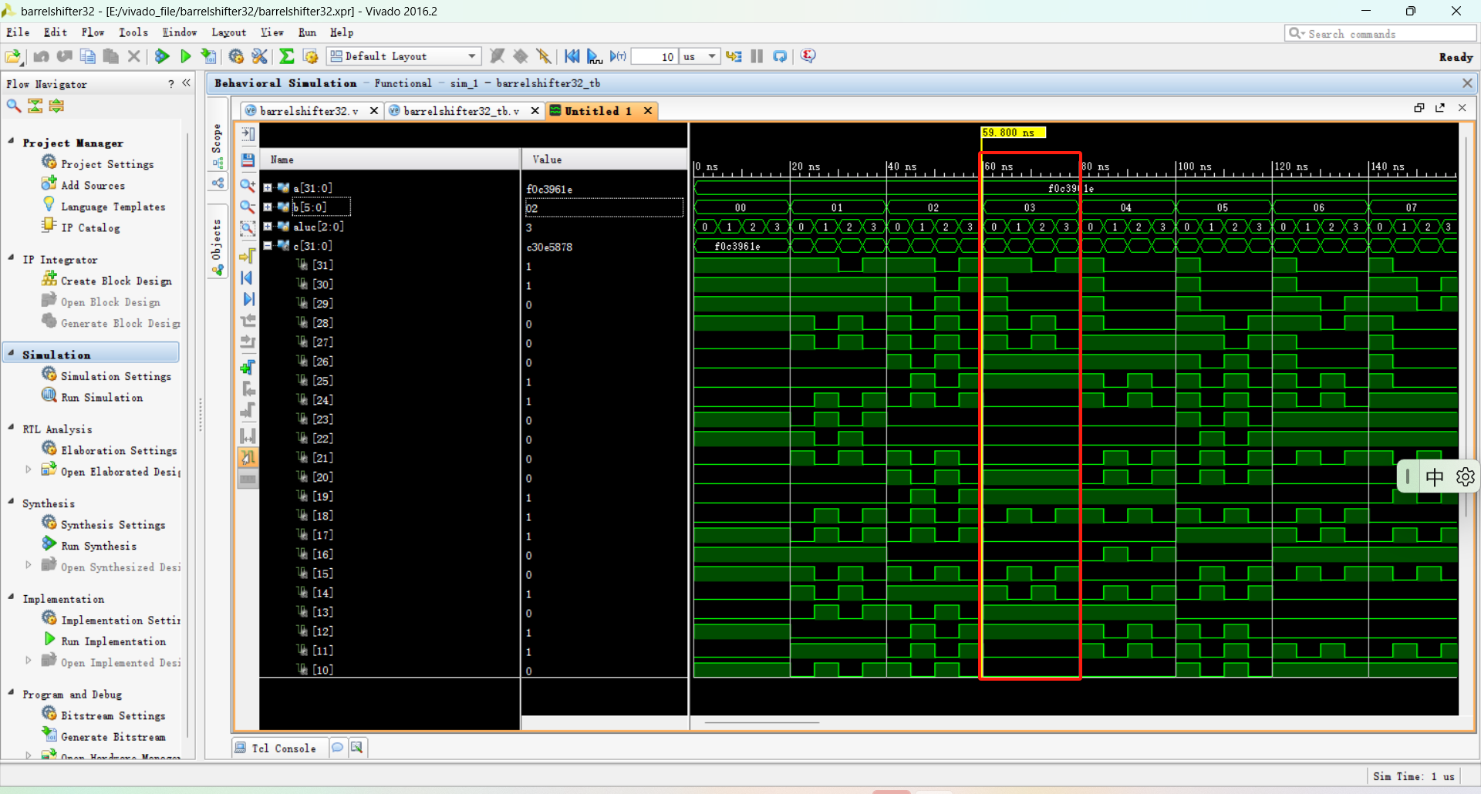
以输入信号b为5’b00011为例。可以观察到，当aluc为2’b00时，输出信号c做3位算术右移，最高位补3位符号位1；当aluc为2’b01时，输出信号c做3位算术左移，最低位补3位0；当aluc为2’b10时，输出信号做3位逻辑右移，最高位补3位0；当aluc位2’b11时，输出信号c做3位逻辑左移，最低位补3位0。输入信号b位其他值时，输出信号c随aluc信号变化情况一致。

